ΠΡΟΒΛΗΜΑΤΙΣΜΟΣ- ΕΝΑΡΞΗ ΠΡΟΓΡΑΜΜΑΤΟΣ

Η έναρξη του προγράμματος σηματοδοτεί την αφετηρία των δράσεων που θα ακολουθήσουν με απόλυτο σεβασμό στην ηλικία και τα ενδιαφέροντα των μαθητών. Η ενεργός συμμετοχή των μαθητών, η ύπαρξη γρίφων και μυστηρίων που καλούνται να επιλύσουν δημιούργησε τις κατάλληλες προϋποθέσεις.

Το ταξίδι μας ξεκίνησε με ένα γρίφο, η λύση του οποίου έφερε στην παρέα μας τον Άκη Ρομποτάκη, ένα ανθρωποειδές ρομπότ που έγινε η μασκότ της ομάδας μας και « ο από μηχανής θεός» στις δυσκολίες.

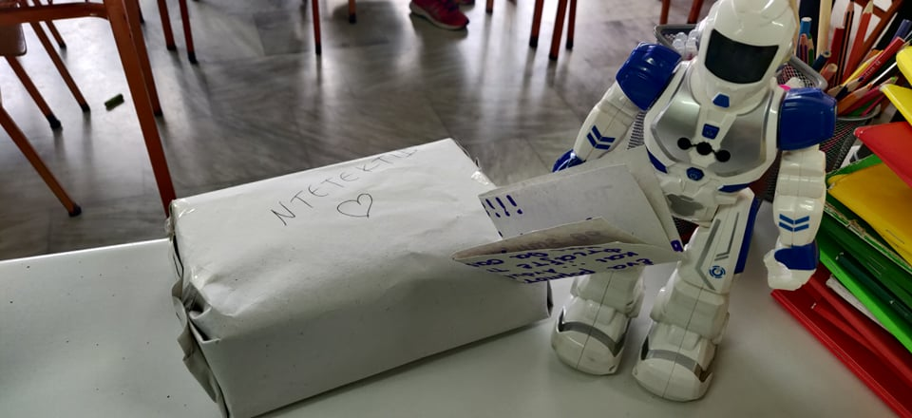

Ο Άκης Ρομποτάκης βάζει το πρώτο ερώτημα σχετικά με το πρόβλημα της κλιματικής αλλαγής του πλανήτη Γη. Και η έρευνα αρχίζει!

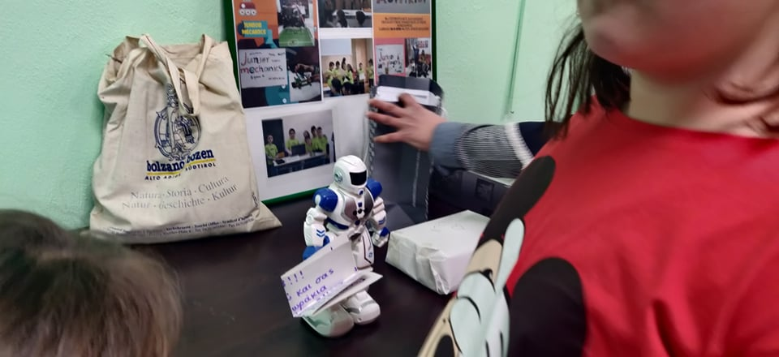

Ρωτώντας, διαβάζοντας και ψάχνοντας στο διαδίκτυο κατανοούμε την έννοια της κλιματικής αλλαγής στον πλανήτη και συνειδητοποιούμε τη σοβαρότητα της κατάστασης.( Δες αρχείο ΕΝΗΜΕΡΩΝΟΜΑΣΤΕ ΓΙΑ ΤΗΝ ΚΛΙΜΑΤΙΚΗ ΑΛΛΑΓΗ ΤΟΥ ΠΛΑΝΗΤΗ ΓΗ στον φάκελο: Α΄ΦΑΣΗ).

Ο πρόεδρος της κοινότητας Εμπορίου, το σχολείο μας φιλοξενεί μαθητές των κοινοτήτων Αναρράχης και Εμπορίου του δήμου Εορδαίας, μας καλεί στο κοινοτικό κατάστημα και μας αναθέτει ρόλο Ντετέκτιβ. Είμαστε επίσημα «Η Ομάδα Δράσης του 1ου Δημοτικού Σχολείου Μουρικίου» με κωδικούς ονομασίας « Ντετέκτιβ Σκούμπι Ντου» και Ντετέκτιβ « Κλουζ»

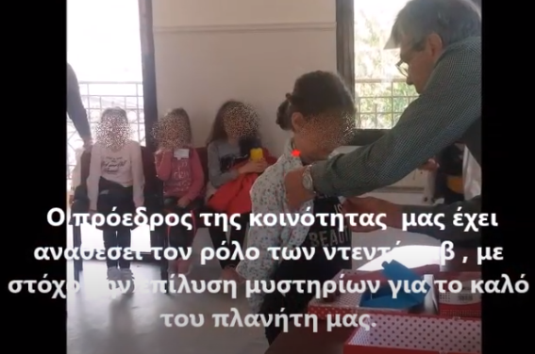

Η αποστολή μας είναι η επίλυση μυστηρίων και η ενεργή δράση για την υπεράσπιση του καλού στον πλανήτη Γη:

1ο Μυστήριο: Διαβάζουμε το παραμύθι « Ο Τζακ και η φασολιά» Διατυπώνουμε τον πρώτο μας προβληματισμό. Πώς θα μπορούσε να χρησιμοποιήσει ο Τζακ το τεράστιο φυτό της φασολιάς όταν το έκοψε, για να ωφελήσει την ανθρωπότητα; Αποτυπώνουμε με ζωγραφική τις εντυπώσεις μας και τις εικόνες από την αφήγηση των παραμυθιού.

Δημιουργ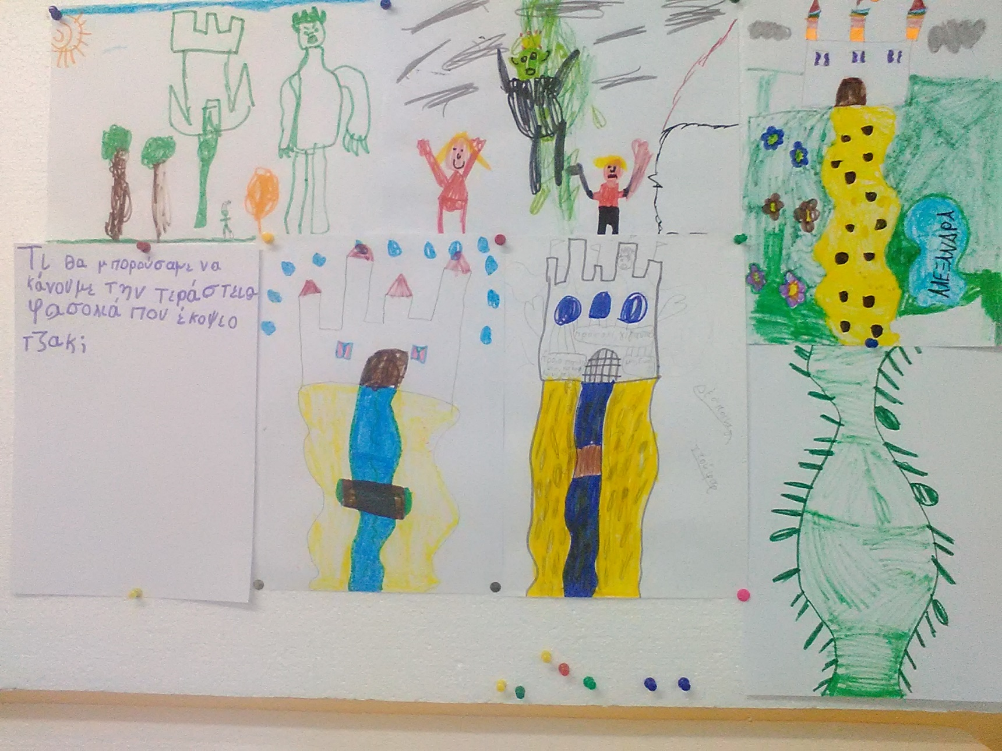ήσαμε με ενθουσιασμό, ηλεκτρονικά τη σελίδα ενός κόμικ με τον πρώτο προβληματισμό μας. (PIXTON)

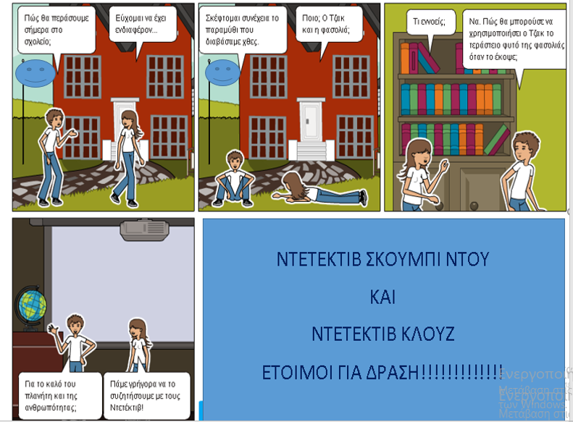

Ο Άκης Ρομποτάκης, στην προσπάθειά του να μας βοηθήσει, με ένα γρίφο μας στέλνει στο αποστακτήριο αρωματικών, φαρμακευτικών φυτών και αιθέριων ελαίων που βρίσκεται κοντά στο σχολείο μας και ονομάζεται « Διοσκουρίδης». Πηγαίνουμε στο γραφείο του διευθυντή του σχολείου μας και του εκφράζουμε την επιθυμία να επισκεφτούμε το Αποστακτήριο Διοσκουρίδης . Αναπτύσσουμε διάλογο μαζί του και του αποκαλύπτουμε την επιθυμία μας για έρευνα και τον στόχο της έρευνάς μας.

Τα πρώτα μας βήματα μπορείτε να παρακολουθήσετε σε βίντεο που θα βρείτε στη διεύθυνση: <https://www.youtube.com/watch?v=ixjiaA-IfRA>